OSNOVNA ŠKOLA IVANA PERKOVCA
Šenkovec, Zagrebačka 30

Š k o l s k a k u h i n j a

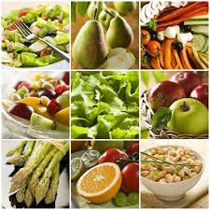

J E L O V N I K

PRODUŽENI BORAVAK
22.05.2023. – 26.05.2023.
RUČAK UŽINA
PONEDJELJAK:
Juha, pohana piletina, rizi-bizi, polubijeli kruh Čokoladni puding

UTORAK:
Varivo od poriluka s kobasicama, Krekeri od lana i suncokreta,
kukuruzni/polubijeli kruh, voće sirni namaz

SRIJEDA:
Svinjsko pečenje, tjestenina, kukuruzni/ Kompot od ananasa
polubijeli kruh, zelena salata

ČETVRTAK:
Varivo od leće s hrenovkama, punozrnati/ Jogurt, suho voće
polubijeli kruh, voće

PETAK:
Popečci od kelja i carskog povrća, Domaći kolač od mrkve,
restani krumpir, salata sok od jabuke

D o b a r t e k !

